宣教應用
*****************************************************************************
臺北靈糧堂差傳事工

葉嶺楠
(臺北靈糧堂宣教處處長、臺灣愛鄰社區服務協會祕書長)

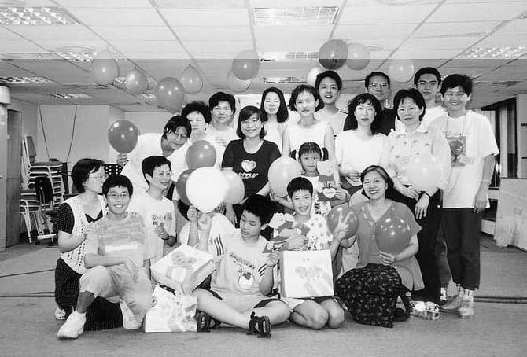
過去四十八年，臺北靈糧堂經歷神所差派和重用的僕人寇世遠監督、鄭昌國牧師，以及周神助牧師等按照《聖經》真理牧養、裝備羊群，以及廣傳福音。在硬體建造方面有兩次的建堂：一九八四年在和平東路原址興建十二層高「宣教大樓」， 一樓會堂可容納八百五十人、加上四樓副堂總共容納一千二百人聚集；一九九六年在相距「宣教大樓」十分鐘車程的地方興建「靈糧山莊」，地面層為三棟住宅大樓、地下則為容納一千五百人的會場、多功能教室、停車場等。硬體的改造和擴充是為了回應教會牧養建造和傳福音的需要。周神助牧師多年前在預備《以弗所書》靈修材料的時候，領受「建造榮耀教會」的異象是一家讓神得榮耀的教會、禱告的教會、合一的教會、差傳的教會、無牆的教會。其後也陸續有牧者勉勵靈糧堂從 「耶路撒冷型教會」（保守內向）轉為「安提阿型教會」（差傳外展）。
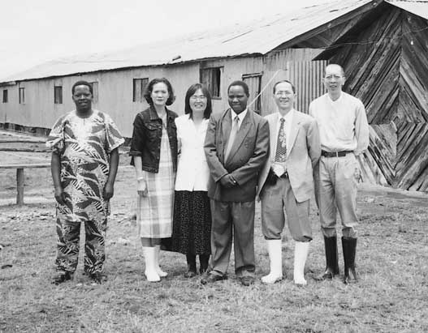
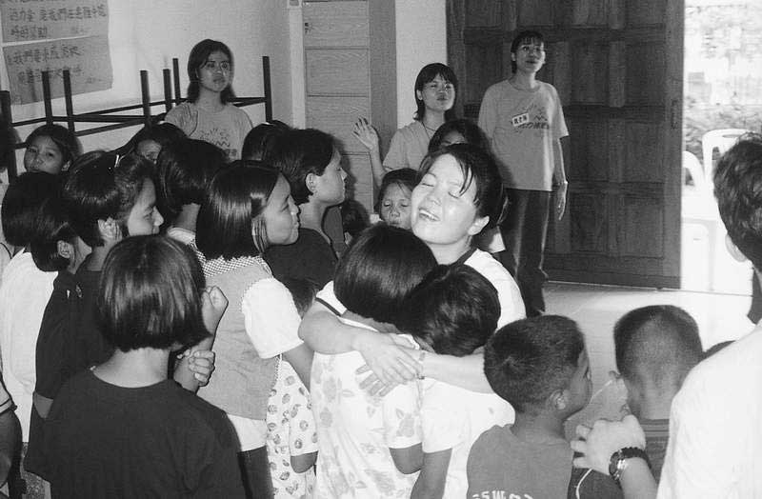
因此，臺北靈糧堂在牧養、裝備、傳福音及宣教植堂的策略、方式和配套機制等，跟其他宗派或堂會有所不同。為了落實人人傳福音，教會在一九九六年十月將所 有團契化整為零，按照臺北市行政區劃分為六大牧養區，弟兄姊妹週間聚會在各社區以家庭小組方式進行，將傳福音的焦點放在自己所處的社區，也就是一般所稱的 「小組教會」型態。一九九八年由六大牧區認領臺灣特定縣市，以牧區的力量差派福音隊伍前往植堂。前者稱為「強本」，後者是「南進」；在海外則有「西進」和 「全進」。所以，教會的宣教外展和植堂的人力都在牧區。
臺北靈糧堂是以團隊方式運作，雖然按照牧養和事工有牧養處、事工處、宣教處、植堂處、神學院、國度事奉中心、管理處、事業處等單位，所有單位的負責同工及核心同工層每週由主任牧師及師母帶領聚會及討論事工，並且每月與執事團隊聚集商討聖工。
右起：葉嶺楠牧師、駱世雄牧師與James各Melody Kariuki傳道夫婦及同工相見歡。
宣教處在同工團隊的角色是幕僚、策劃、協調、支援及執行推動。主要的支援性任務包括：策劃大型佈道聚會、預備福音茶會範本材料、製作福音影音資料、安排浸禮。支柱性的事工：包括策劃並執行每週福音佈道晚會「臺北Friday Night」；推動各種社區關懷服務，如：社區獨居老人、身心障礙者及家長、社區學童課業輔導、將婚者婚前預備課程、青少年色情防治、中輟生輔導等。差派及關懷宣教士，目前在海外的宣教士有七位，分別在南非（South Africa）、肯亞（Kenya）、泰國（Thailand）和香港。在南非的宣教事工是特殊宗教族群的關懷工作，在泰國為福音戒毒，在肯亞則是貧民區兒童學校。
為了更有效地在社會提供服務回應社會需要，我們在兩年前設立全國性的社會關懷機構：「臺灣愛鄰社區服務協會」，總辦公室設在母堂，並陸續在各分堂設辦事處，建立社會服務網絡。對外是社會服務的團體，對內而言是教會另外的福音膀臂，以愛的行動回應社會需要。因此，宣教處除了 支援教會內部需要，也同時成為對外聯繫的主要窗口，對象不限於教會機構，也包括政府、學術團體、公益團體等。期望透過裝備信徒、成全信徒、開拓福音管道， 或直接的傳揚福音、或以各樣的社會服務接觸各族群，讓未信者得著福音的好處，完成主耶穌所託之大使命。
※ 泰北新生命福音戒毒中心目前收容250人
※ 愛鄰協會在臺灣各分堂設立的辦事處有23間
※ 在泰國及肯亞以「愛鄰」設立的非營利組織（Non-Profit Organization）
對卓映雪宣教士來說，「撒母耳培幼學苑」的孩子，既是天父的孩子，也是她心中的骨肉。（圖/分享之家提供）
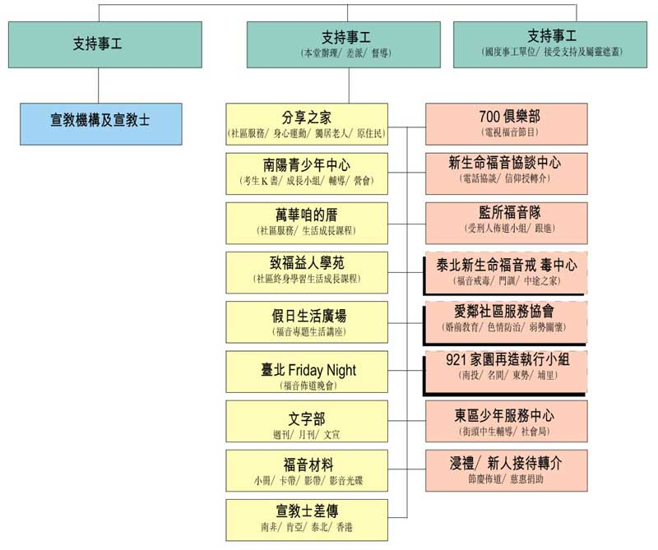

編註：
1. K書：用功念書的意思。
2. 萬華咱的厝：是在臺北市萬華區的社區服務中心，提供各類生活課程及身心遲緩兒童及家長的成長團體服務。
（作者為臺北靈糧堂宣教處處長、臺灣愛鄰社區服務協會祕書長）

《環球華人宣教學期刊》第31期，2013年1月。
(本文曾刊於《今日華人教會》2003年4月號。謝謝華福中心准予轉載！)

